06.01.23г. Выставка: Новогодняя игрушка «Снеговик»
Объединение: «Юные мастера»
Педагог: Картавая Галина Васильевна.
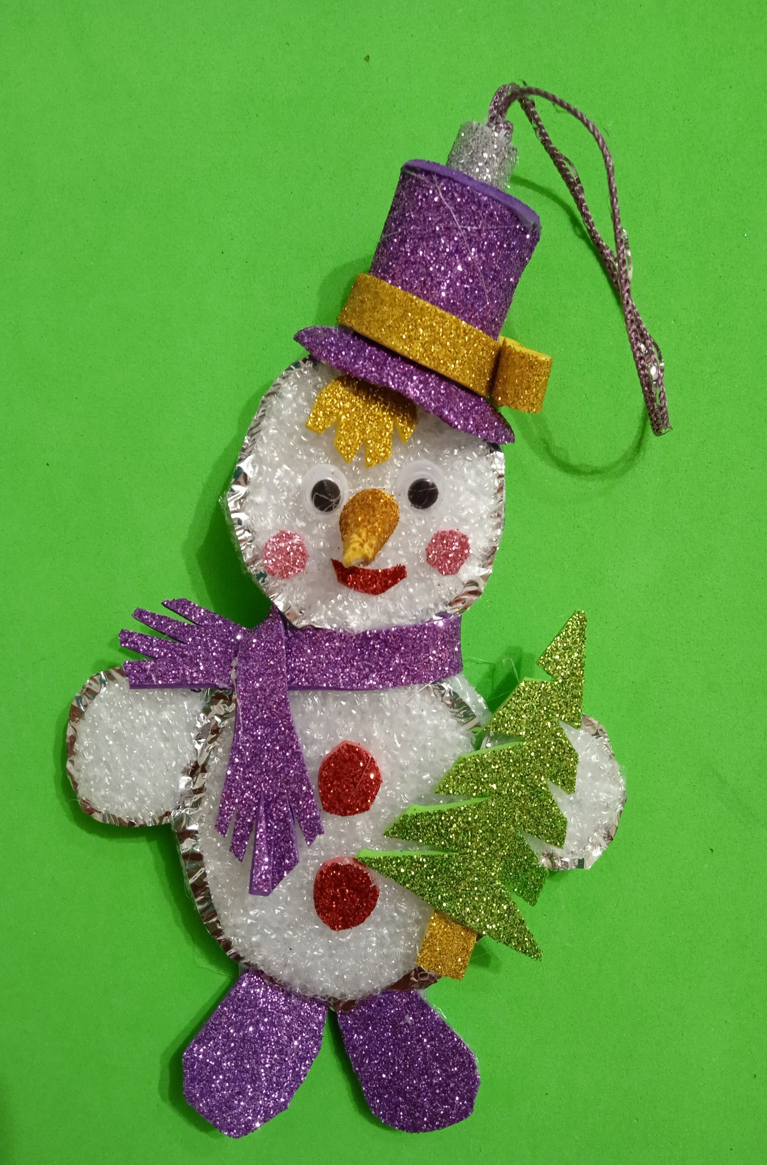

Снеговик выполнен из фетра. Продолжительность занятия 2 часа.
Такие зимние красавцы становятся добрыми героями праздничных сказок,
а также навсегда поселяются в любящих детских сердцах. Они являются неотъемлемым атрибутом новогодних открыток, игрушек.
Поделки из фетра развивают творческие способности обучающихся посредством формирования их познавательных интересов, способствуют стремлению своим трудом создавать вокруг себя красоту.
План мероприятия: Объединение «Юные мастера»
Тема занятия: «Снеговик».
Цель: формирование умения работать с фетром, развитие интереса к
творческой деятельности.
- Сделать игрушки своими руками в подарок родным и близким.
Задачи:
- Формировать умение изготавливать из фетра игрушку по шаблону;
- Использовать свои знания при изготовлении изделий из фетра;
- воображения и мышления;
- усидчивости и аккуратности;
- позитивной самооценки;
а) образовательные: - закрепить навыки изготовления сувениров по
шаблонам;
б) развивающиеся:
- развивать умение работать в коллективе;
- развивать гибкость и лаконичность мышления;
в) воспитательные:
- воспитывать умение доводить начатое дело до конца.
Тип занятия: закрепление и совершенствование знаний, умений и навыков.
Форма организации занятия - групповая.
Методы и приемы: наглядные; словесные: поощрения, игровые приемы;
Предварительная работа: подбор музыки на занятие, подготовка схем, изготовление наглядного пособия.
Ход занятия:
I. Вводная часть: - организационный момент,
II. Постановка цели и задач занятия.
III. Теоретическая часть занятия:
- напоминание пройденного материала;
- план работы на занятии;
- технология выполнения практической работы (демонстрация наглядного пособия);
- правила техники безопасности;
IV. Практическая часть занятия:
- целевой обход;
- физкультминутки;
- изготовление сувенира (работа групповая);
VI. Заключительная часть занятия:
- подведение итогов практической работы,
Возраст участников 7 - 8 лет
Ожидаемые результаты.

Выполнение:

Наглядный материал:
- Фоамиран,
- фетр разных цветов;
- ножницы,
- клей пистолет,
- образцы поделок,
- шаблоны.
В новогодней выставке «Снеговик», участвовали:

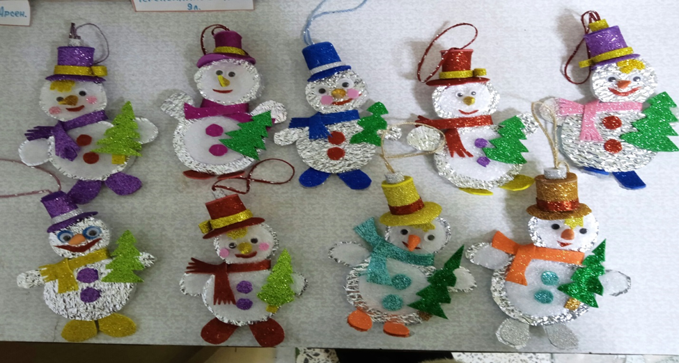
Пимкина Дарья,
Белова Алёна,
Нусс Ева,
Татаринова Анна,
Кузнецова Ульяна,
Назаренко София,
Кривохина Александра,
Теплова Виктория,
Макарова София.
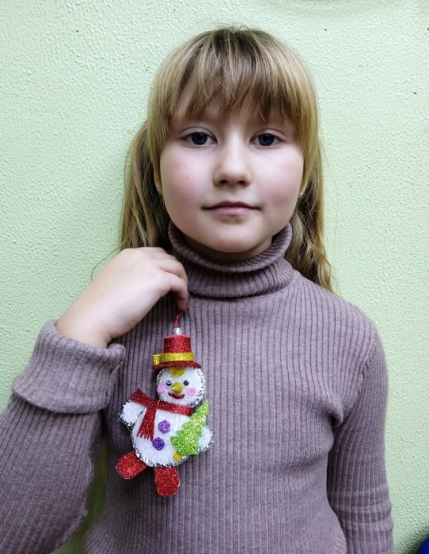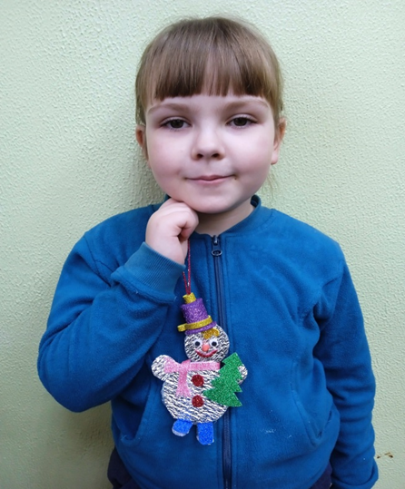
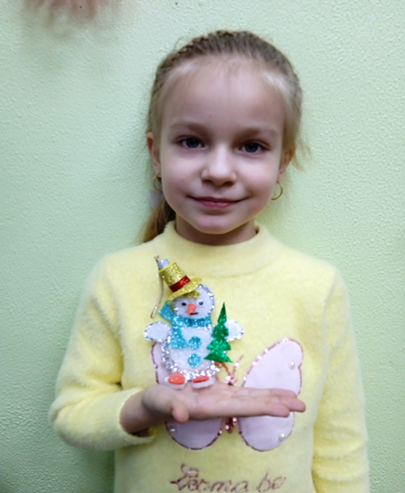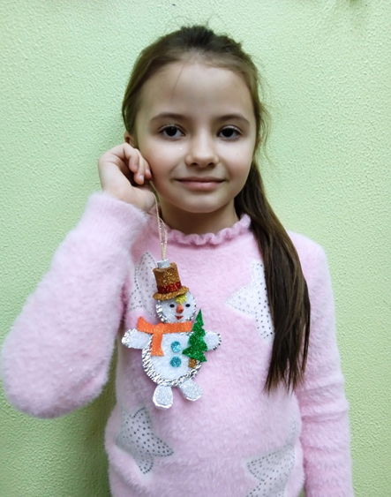
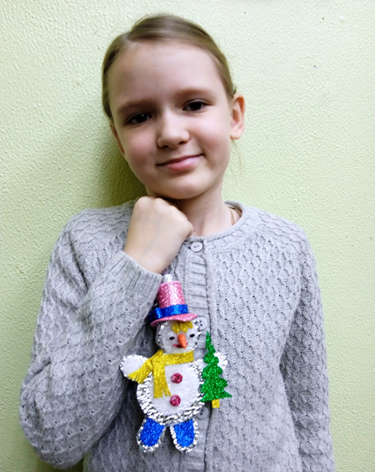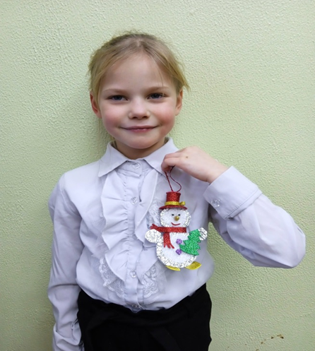
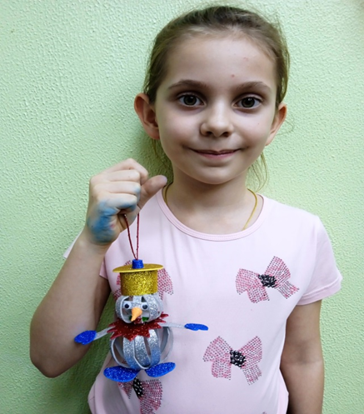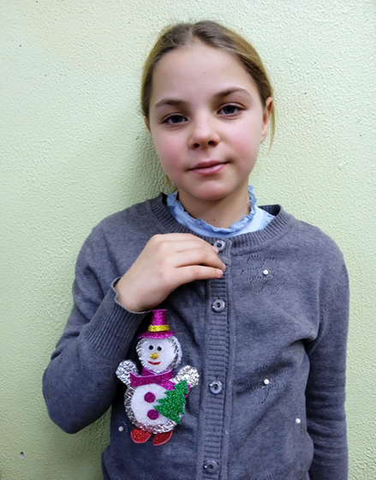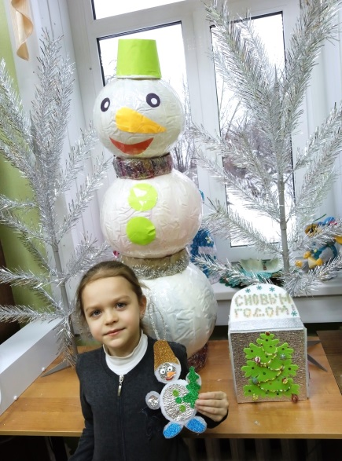

Спасибо за просмотр. С Новым Годом!

